Федеральное государственное автономное образовательное учреждение высшего образования
«Национальный исследовательский университет ИТМО»
Факультет программной инженерии и компьютерной техники

Отчет
по лабораторной работе №2
«Исследование работы БЭВМ»
по дисциплине
«Основы профессиональной деятельности»
Вариант 1089

Выполнил: Садовой Григорий Владимирович
Группа: P3107
Преподаватель: Ткешелашвили Нино Мерабиевна

Санкт-Петербург
2022
Оглавление
Задание 3
Ход работы 4
Описание программы 5
Область допустимых значений 6

Задание
По выданному преподавателем варианту определить функцию, вычисляемую программой, область представления и область допустимых значений исходных данных и результата, выполнить трассировку программы, предложить вариант с меньшим числом команд. При выполнении работы представлять результат и все операнды арифметических операций знаковыми числами, а логических операций набором из шестнадцати логических значений.

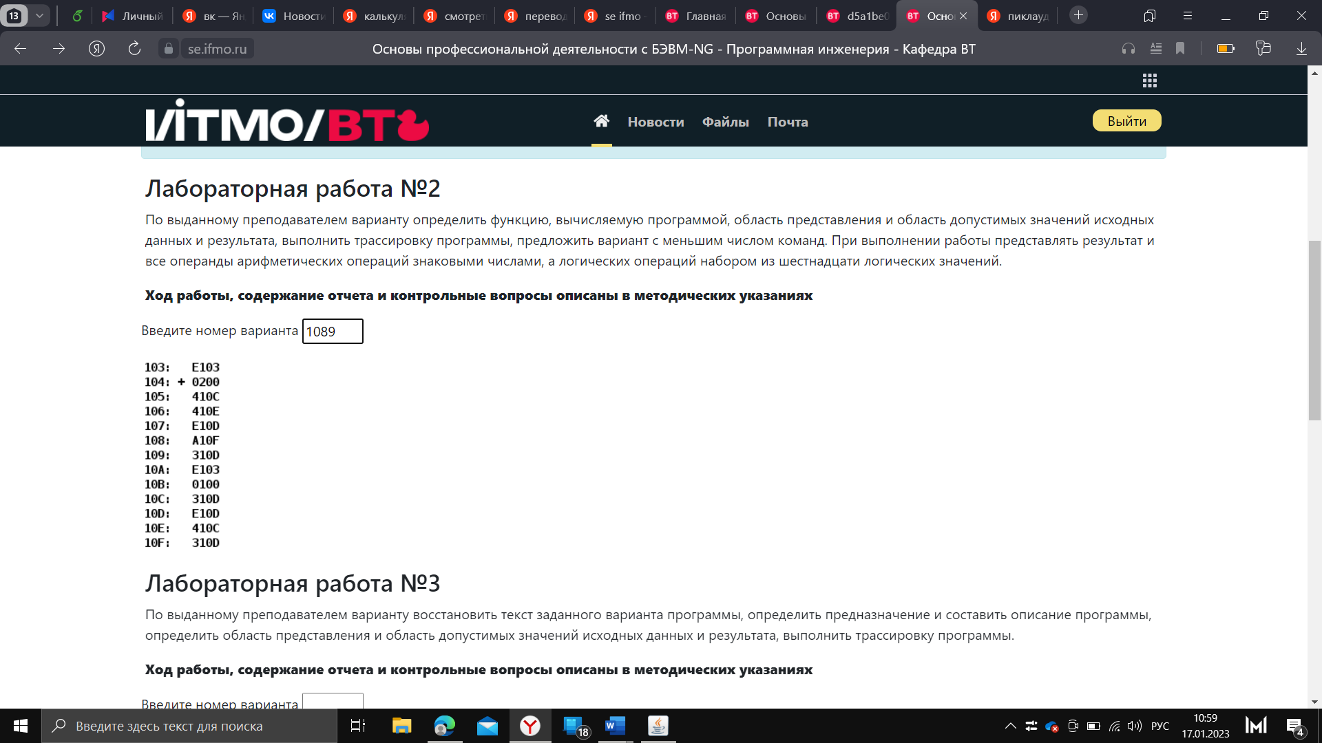

Ход работы
Адрес | Код команды | Мнемоника | Комментарии
103 | E103 |  | В конце программы будет содержать результат R
104 | 0200 | CLA | Очистить содержимое аккумулятора (заполнить его нулями)
105 | 410C | ADD 10C | Добавить содержимое ячейки памяти 10C к аккумулятору
106 | 410E | ADD 10E | Добавить содержимое ячейки памяти 10E к аккумулятору
107 | E10D | ST 10D | Записать содержимое аккумулятора в ячейку памяти 10D
108 | A10F | LD 10F | Переписать содержимое ячейки памяти 10F в аккумулятор
109 | 310D | OR 10D | Логическое ИЛИ содержимого ячейки памяти 10D и содержимого аккумулятора записать в аккумулятор
10A | E103 | ST 103 | Записать содержимое аккумулятора в ячейку памяти 103
10B | 0100 | HLT | Останов
10C | 310D |  | Значение A
10D | E10D |  | В ходе выполнения программы будет содержать промежуточный результат (A + B)
10E | 410C |  | Значение B
10F | 310D |  | Значение С

Вариант с меньшим числом команд
Адрес | Код команды | Мнемоника | Комментарии
103 | E103 |  | В конце программы будет содержать результат R
104 | A10B | LD 10B | Переписать содержимое ячейки памяти 109 в аккумулятор
105 | 410C | ADD 10C | Добавить содержимое ячейки памяти 10A к аккумулятору
106 | 310E | OR 10E | Логическое ИЛИ содержимого ячейки памяти 10B и содержимого аккумулятора записать в аккумулятор
107 | E103 | ST 103 | Содержимое аккумулятора записать в ячейку памяти 103
108 | 0100 | HLT | Останов
109 | 310A |  | Значение A
10A | 410C |  | Значение B
10B | 310D |  | Значение C

Описание программы
R = (A + B) | С
Данная программа выполнит сложение A и B, а затем произведет побитовое логическое ИЛИ промежуточного результата и C.
Расположение в памяти БЭВМ программы, исходных данных и результатов:
104-10B - инструкции
10C, 10E, 10F - исходные данные
10D - промежуточный результат сложения A и B
103 - результат программы
Адреса первой и последней выполняемой инструкции программы:
104 - адрес первой инструкции
10B - адрес последней инструкции

Область представления:
A, B - знаковые 16-разрядные числа
C, R - наборы из 16 логических однобитовых значений
Результат (A + B) - набор из 16 логических однобитовых значений

Область допустимых значений
Задача: не допустить переполнения для знаковых чисел A и B.
R: $R_{i} ∈ \{0, 1\}, 0≤i≤15$
C: $C_{j} ∈ \{0, 1\}, 0≤j≤15$

Случай 1 - ограничим разрядность:

$$\left\{\begin{aligned}{-2}^{14}≤A≤2^{14}-1 \\ {-2}^{14}≤B≤2^{14}-1\end{aligned}\right.$$

В данном случае мы потеряли большую часть возможных значений R.

Случай 2:

$$\left\{\begin{aligned}{-2}^{15}≤A≤0 \\ 2^{14}≤B≤2^{15}-1\end{aligned}\right.$$

Случай 3:

$$\left\{\begin{aligned}0≤A≤2^{15}-1 \\ {-2}^{15}≤B≤{-2}^{14}-1\end{aligned}\right.$$

Таблица трассировки
Выполняемая команда |  | Содержание регистров в процессоре после выполнения команды |  |  |  |  |  |  |  | Ячейка, содержимое которой изменилось после выполнения команды
Адрес | Код | IP | CR | AR | DR | SP | BR | AC | NZVC | Адрес | Новый код
103 | 7772 |  |  |  |  |  |  |  |  | - | -
104 | 0200 | 105 | 0200 | 104 | 0200 | 000 | 104 | 0000 | 0100 | - | -
105 | 410C | 106 | 410C | 10C | FF88 | 000 | 105 | FF88 | 1000 | - | -
106 | 410E | 107 | 410E | 10E | 01CA | 000 | 106 | 0152 | 0001 | - | -
107 | E10D | 108 | E10D | 10D | 0152 | 000 | 107 | 0152 | 0001 | 10D | 0152
108 | A10F | 109 | A10F | 10F | 7720 | 000 | 108 | 7720 | 0001 | - | -
109 | 310D | 10A | 310D | 10D | 0152 | 000 | 888D | 7772 | 0001 | - | -
10A | E103 | 10B | E103 | 103 | 7772 | 000 | 10A | 7772 | 0001 | 103 | 7772
10B | 0100 | 10C | 0100 | 10B | 0100 | 000 | 10B | 7772 | 0001 | - | -
10C | FF88
10D | 0152
10E | 01CA
10F | 7720

